溶出程序萃出液中汞檢測方法—冷蒸氣原子吸收光譜法
中華民國111年8月11日環署檢授字第1117104681號公告
自中華民國111年11月15日起實施
NIEA R314.13C
一、方法概要
溶出程序萃出液樣品於分析前須經消化步驟後才能進行總汞分析。消化後樣品溶液中汞（或總汞）先被還原成元素態汞再經由氣體載送進入冷蒸氣原子吸收光譜儀，於253.7 nm波長處進行偵測。
二、適用範圍
本方法適用於溶出程序(註1)萃出液中汞（或總汞）檢測。
三、干擾
- 加入高錳酸鉀可去除硫化物產生的干擾，當硫化物濃度（以Na₂S計）達20 mg/L時，尚不影響試劑水中無機汞的添加樣品回收率。
- 銅會造成干擾，但銅濃度達10 mg/L時，尚不致於影響汞之添加樣品回收率。
- 氯含量高之樣品須添加高錳酸鉀（可多至 25 mL)，因氯離子於氧化步驟中會轉變成自由氯，在253.7 nm亦有吸收。因此須小心確認在汞被還原送入吸收管之前已不含自由氯，這可利用過量之硫酸羥胺溶液 (可多至25 mL) 除去此干擾。此外，加入還原劑前須吹除反應瓶（如BOD瓶）中之多餘氣體。
- 某些揮發性有機物亦會吸收253.7 nm 波長，而造成干擾，可在樣品未加入還原試劑時，先行測定以瞭解是否具有此種干擾。
- 使用連續式汞冷蒸氣系統時，在加入硫酸羥胺（或鹽酸羥胺）溶液後，汞有可能吸附於管線導致訊號下降。
- 在連續式汞冷蒸氣系統中，當使用較強之還原劑（如硼氫化鈉）且樣品銅含量偏高時，銅會還原並且污染管線使樣品中汞的測值及添加樣品回收率偏低。可改用氯化亞錫為還原劑或使用手動式汞冷蒸氣系統。
四、設備與材料
- 原子吸收光譜儀或同類型儀器：需具備有氣體流量計、分光器、光電偵測器、自動化控制及數據處理系統，需具有背景校正裝置。市售利用冷蒸氣技術專為汞檢測設計的儀器亦可取代原子吸收光譜儀裝置（如原子螢光光譜儀）。
- 汞中空陰極燈管或無電極放電燈管。
- 紀錄器：任何可與UV偵測系統相容之多範圍可變速之紀錄器，或是其它相容之資料收集裝置。
- 吸收管：可用標準的分光光譜儀吸收管，長10公分兩端含石英窗。亦可自行以外徑1英吋，長4.5英吋如Plexiglas管製造，將垂直於軸線之兩端面磨平，再以兩片石英玻璃窗（直徑1英吋，厚1/16英吋）封住封口。
- 空氣泵：可傳送空氣流率1 L/min 至2 L/min之蠕動泵，如電子式速度控制之Masterflex泵。
- 流率計：可測得空氣流率1 L/min 至2 L/min。
- 導氣管線：惰性無汞的管子，用來導通從樣品瓶到吸收管的汞蒸氣。在某些系統有用管線來回收汞蒸氣。如圖一中之發泡頭為直的玻璃管末端有多孔性燒結玻璃頭，用來產生氣泡，將樣品瓶中的汞蒸氣吹出。
- 乾燥管：長約15 cm，直徑約為1.8 cm之玻璃管、內含20 g之過氯酸鎂，或在吸收管上置一60 W燈泡照射，使管內溫度約比周遭高10 ℃，以防止水氣在管內凝結。
- 汞冷蒸氣系統：可使用批次式、 連續式汞冷蒸氣系統或依設備製造商之操作說明書組合。連續式汞冷蒸氣系統裝置示意如圖一，其中a為連續產生系統，b為流動注入系統。批次式汞冷蒸氣系統裝置示意如圖二，其中a為密閉系統，b、c為開放系統，汞蒸氣僅通過吸收管1次。因汞蒸氣具毒性，操作時須注意避免吸入，因此，冷蒸氣系統內必須包含旁路管道，以將汞蒸氣排入抽氣櫥或通入下述之一的吸收物質內：
1. 等體積之0.1 M 高錳酸鉀溶液及10 % 硫酸溶液。
2. 0.25 % 碘溶於3 % 碘化鉀溶液。
3. 經特殊處理過的活性炭 Charcoal。
- 水浴槽：溫度可調整至95 ℃。
- 分析天平：可精稱至0.1 mg。
五、試劑
檢測時使用之試劑除非另有說明，否則至少為分析試藥級。使用之溶液或試劑，可依試藥配製比例製備所需使用體積。
- 試劑水：電阻率 ≧ 16 MΩ-cm。
- 濃硫酸：低汞含量。
- 硫酸溶液，0.25 M：取14 mL濃硫酸加入適量試劑水中，再以試劑水定容至1 L。
- 濃硝酸：低汞含量。
- 還原劑：常用還原劑有下列3種，或依儀器製造廠商建議配製
1. 硫酸亞錫溶液：加25 g硫酸亞錫於250 mL 0.25M硫酸溶液，此為懸浮溶液，使用時應持續攪拌。
2. 氯化亞錫溶液：加10 g氯化亞錫於含20 mL濃鹽酸之水中，定容至100 mL。
3. 氫硼化鈉溶液：以試劑水溶解3 g氫硼化鈉與3 g氫氧化鈉，定容至250 mL。
- 氯化鈉－硫酸羥胺溶液：以試劑水溶解120 g氯化鈉與120 g硫酸羥胺 ((NH₂OH) ₂‧H₂SO₄)，定容至1 L。亦可使用鹽酸羥胺 (NH₂OH‧HCl) 取代硫酸羥胺。
- 低汞高錳酸鉀溶液，5 % (w/v)：溶解50 g高錳酸鉀於試劑水中，定容至1 L。
- 過硫酸鉀溶液，5 % (w/v)：溶解50 g過硫酸鉀於試劑水中，定容至1 L。
- 汞標準儲備溶液，1000 mg/L：購買經濃度確認之市售標準儲備溶液，或溶解0.1354 g氯化汞於70 mL試劑水中，加入1 mL濃硝酸，以試劑水定容至100 mL。
- 汞標準溶液：連續稀釋汞標準儲備溶液製備成0.1 mg/L或其他適當濃度之標準溶液，此標準溶液及標準儲備溶液之稀釋液必須每日配製，標準溶液以硝酸酸化使含0.15 % 硝酸，酸應於未加入任何溶液之前加入定量瓶中。
六、採樣與保存
經溶出程序所得之萃出液應儘速分析，否則應以硝酸酸化至pH值 < 2，惟需先以少量萃出液加硝酸測試，如發現沈澱，則其餘萃出液不應酸化，應儘速分析。酸化樣品貯存於 4 ℃ ± 2 ℃ 最長可保存28天。
七、步驟
- 樣品前處理(依實驗室系統擇一處理)
1. 連續式汞冷蒸氣系統
(1) 精取50 mL或適量之萃出液至反應瓶（如BOD瓶）中。
(2) 加入2.5 mL濃硫酸和1.3 mL濃硝酸混合均勻。
(3) 加入7.5 mL或適量高錳酸鉀溶液，搖勻後靜置 15分鐘，若紫色褪色則再加高錳酸鉀溶液直至顏色不褪。空白樣品與檢量線溶液亦須加入等量高錳酸鉀。
(4) 加入4 mL過硫酸鉀溶液，置於 95 ℃ 水浴中加熱2小時後，取出並冷卻至室溫。
(5) 加入足夠的氯化鈉-硫酸羥胺溶液以還原過量之高錳酸鉀，加入時輕搖反應瓶使完全反應，等候至少30秒直到顏色消失為止（註：因可能有氯氣會釋出，在抽氣櫃中操作此步驟）。
(6) 將溶液移入100 mL定量瓶中，加試劑水定容至標線後，接至七、（三）執行。
2. 批次式汞冷蒸氣系統
(1) 精取100 mL或適量之萃出液至反應瓶（如BOD瓶）。
(2) 加入5 mL濃硫酸和2.5 mL濃硝酸混合均勻。
(3) 加入15 mL高錳酸鉀溶液，搖勻後靜置15分鐘，若紫色褪色則再加高錳酸鉀溶液直至顏色不褪。空白樣品與檢量線標準溶液亦須加入等量高錳酸鉀。
(4) 加入8 mL 過硫酸鉀溶液，並於95 ℃ 水浴中加熱2小時，取出並冷卻至室溫。
(5) 冷卻後加入6 mL氯化鈉-硫酸羥胺溶液以還原過量之高錳酸鉀，加入時輕搖反應瓶使完全反應，等候至少30秒直到顏色消失為止（註：因可能有氯氣會釋出，在抽氣櫃中操作此步驟）。
(6) 在上機前再分別加入5 mL還原劑溶液於反應瓶，並迅速連接樣品瓶至通氣裝置，接至七、（三）執行。
- 檢量線製備
1. 配製1個空白和至少5種不同濃度的檢量線標準溶液，其含量範圍如0 μg至1.0 μg，或其他適當範圍之汞標準溶液置入反應瓶（如BOD瓶），依照七、（一）選擇前處理方式後，續接至七、（三）執行分析。
2. 批次式汞冷蒸氣系統以汞含量 (μg) 對吸收度，連續式汞冷蒸氣系統以汞濃度 (μg/L) 對吸收度建立檢量線，以供計算樣品中總汞濃度。檢量線之線性相關係數應大於或等於 0.995。
3. 檢量線確認：檢量線製作完成後應即以第二來源標準品，配製接近檢量線中點濃度進行確認。檢量線確認相對誤差值應在 ± 20 % 以內。
- 樣品分析（依照分析儀器之使用手冊操作）
1. 連續式汞冷蒸氣系統：上機時使用之還原劑依儀器製造廠商建議配製使用，當吸光度穩定時即可讀取。
2. 批次式汞冷蒸氣系統：靜置樣品，調整流率為1 L/min至2 L/min之循環幫浦持續通氣，吸光度在30 秒內可達最大，記錄其最大值後，打開旁路並持續曝氣使吸收度降至最低。再關掉旁路，從反應瓶移開玻璃曝氣管，繼續通氣。

八、結果處理
- 連續式汞冷蒸氣系統
由樣品溶液測得之吸光度，代入檢量線可求得溶液中汞濃度(μg/L)，再依下式計算萃出液中汞濃度。

A：由檢量線求得之汞濃度 (μg/L)
V：樣品取樣體積 (mL)
V₁：樣品經前處理後最終定容體積 (mL)

- 批次式汞冷蒸氣系統
由樣品溶液測得之吸光度，代入檢量線可求得溶液中汞含量 (μg)，再依下式計算萃出液中汞濃度。

萃出液中汞（或總汞）濃度 (mg/L)＝A / V
A：由檢量線求得之汞含量 (μg)
V：樣品取樣體積 (mL)
九、品質管制
- 檢量線查核：每10 個樣品及每批次分析結束時，執行1次檢量線查核，以檢量線中間濃度附近的標準溶液進行，其相對誤差值應在 ± 20 % 以內。
- 空白樣品分析：每批次或每10個樣品至少執行1次空白樣品分析。空白分析值應小於2倍方法偵測極限。
- 重複樣品分析：每批次或每10個樣品至少執行1次重複樣品分析，其相對差異百分比應在20 % 以內。
- 查核樣品分析：每批次或每10個樣品至少執行1次查核樣品分析，其回收率應在80 % 至120 % 範圍內。
- 添加樣品分析：每批次或每10個樣品至少執行1次添加樣品分析，其回收率應在75 % 至125 % 範圍內。
十、精密度與準確度
略
十一、參考資料
- U.S. EPA.Methods Mercury in Liquid Waste (Manual Cold-Vapor Technique). Method 7470A, 1994.
- U.S. EPA. Methods Mercury in Water by Cold Atomic Fluorescence Spectrometry. Method 245.7,2005.
- U.S. EPA. Methods Determination of Mercury in Water by Cold Vapor Atomic Absorption Spectrometry .Method 245.1,1994.
- U.S.EPA. Methods Flame Atomic Absorption Spectrometry , Method 7000B, 2007.
註1：適用之溶出程序如事業廢棄物毒性特性溶出程序 (NIEA R201.1)、 再生粒料環境用途溶出程序 (NIEA R222.1)、廢棄物資源化建材 溶出特性試驗－以擴散試驗測定成塊廢棄物材料中無機溶出成分 (NIEA R217.1)、廢棄物資源化建材溶出特性試驗－無機成分可溶 出量測定 (NIEA R218.1)、廢棄物溶出行為檢驗方法－向上流動 滲濾試驗法 (NIEA R219.1)、合成降水溶出程序 (NIEA M205.1) 及海洋環境溶出試驗檢測方法 (NIEA R220.2) 等。

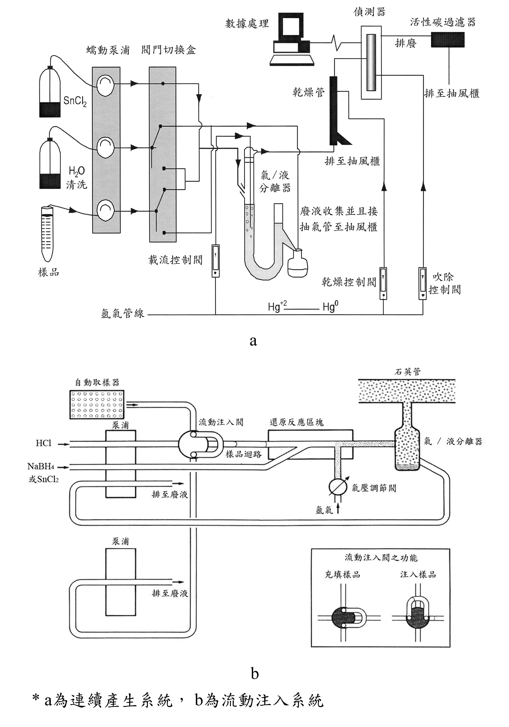
圖一 連續式汞冷蒸氣系統示意圖

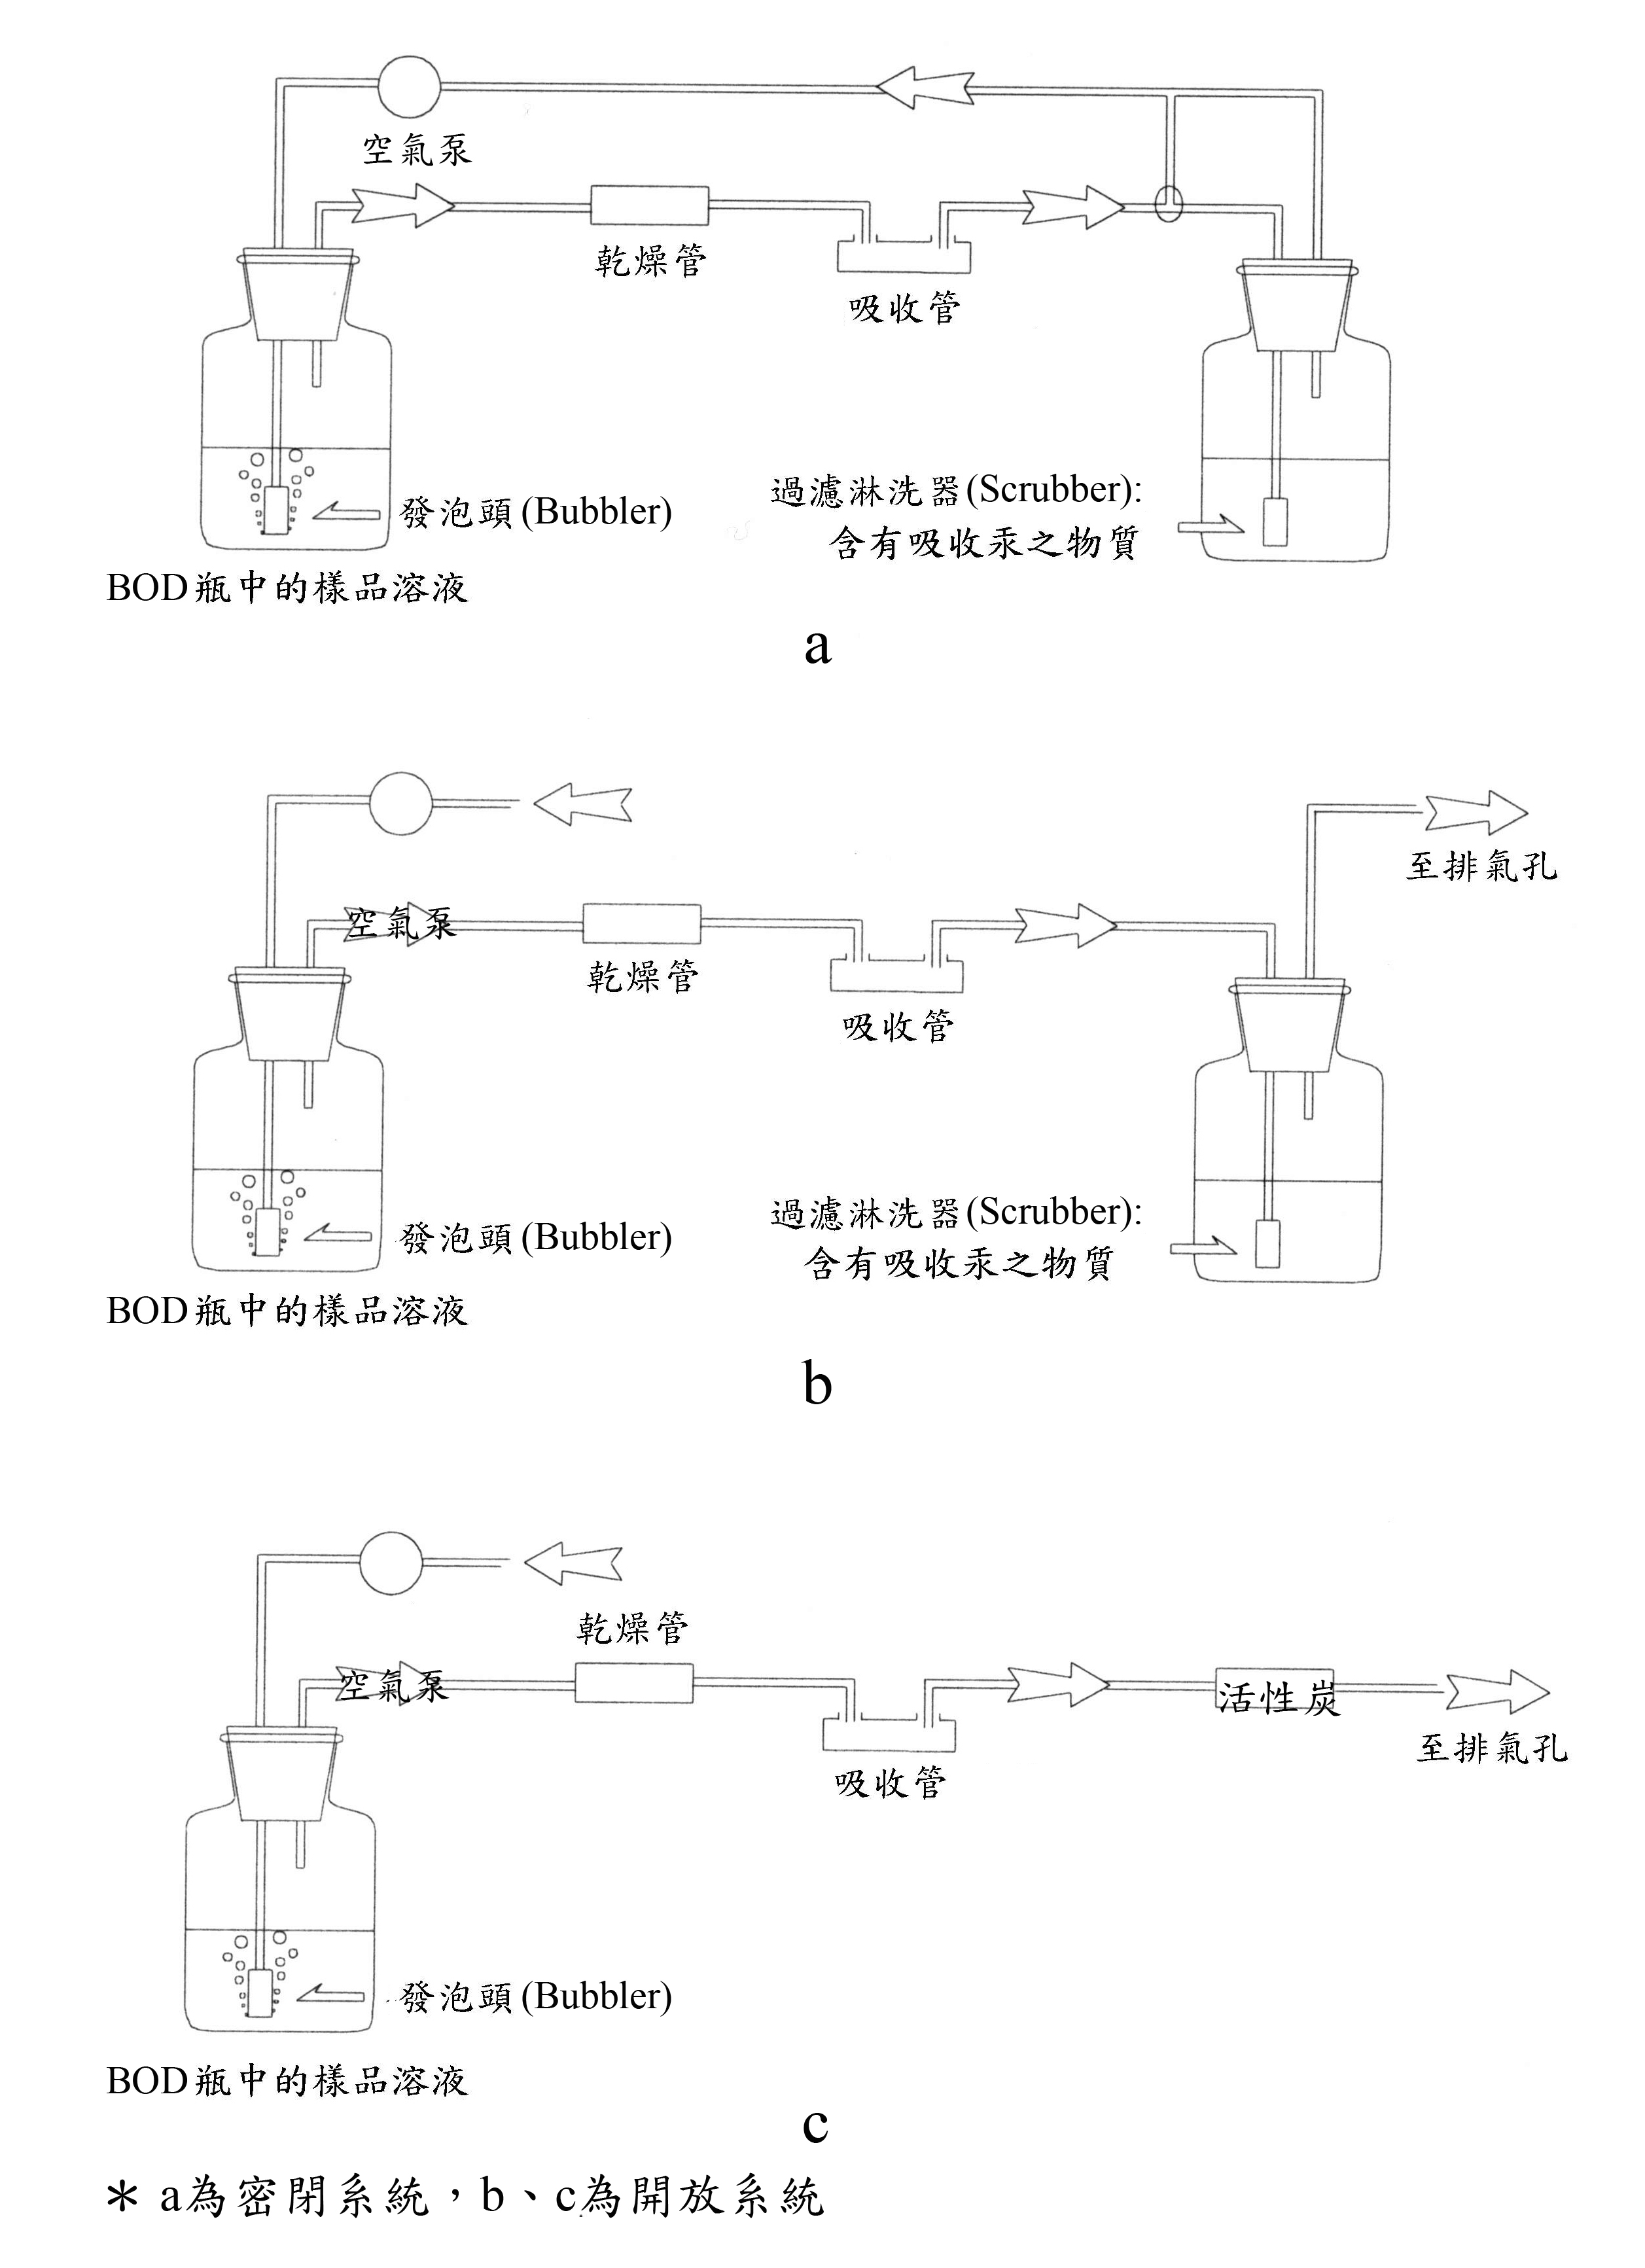
圖二 批次式汞冷蒸氣系統示意圖
活性碳

